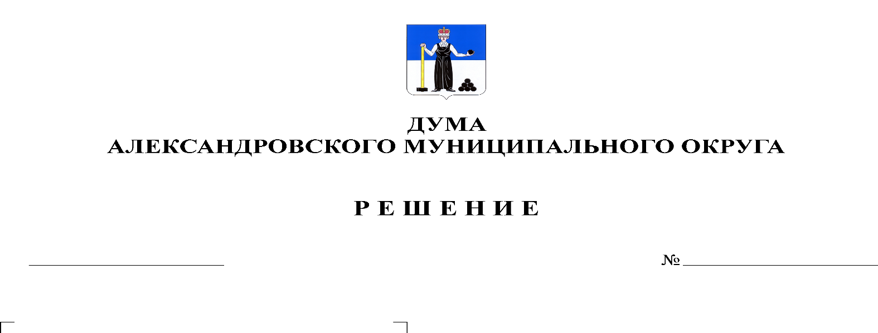
Об утверждении кандидатуры координатора территориальной трехсторонней комиссии по регулированию социально-трудовых отношений в Александровском муниципальном округе Пермского края

367

02.03.2023

В соответствии с Конституцией Российской Федерации, Трудовым кодексом Российской Федерации, Федеральным законом от 06.10.2003 № 131-ФЗ «Об общих принципах организации местного самоуправления в Российской Федерации», Законом Пермской области от 11.10.2004 № 1622-329 «О социальном партнерстве в Пермском крае», решением Думы Александровского муниципального округа от 23.04.2020 № 97 «О принятии Положения о территориальной трехсторонней комиссии по регулированию социально-трудовых отношений в Александровском муниципальном округе Пермского края», Дума Александровского муниципального округа
решает:
1. Утвердить координатором территориальной трехсторонней комиссии по регулированию социально-трудовых отношений в Александровском муниципальном округе Пермского края кандидатуру Мерцаловой Елены Анатольевны, исполняющего обязанности заместителя главы администрации округа по социальной политике.
2. Признать утратившим силу решения Думы Александровского муниципального округа:
- от 25 февраля 2021 г. № 152 «Об утверждении кандидатуры координатора территориальной трехсторонней комиссии по регулированию социально-трудовых отношений в Александровском муниципальном округе Пермского края»;
- от 27 мая 2021 г. № 177 «О внесении изменений в решение Думы Александровского муниципального округа от 25.02.2021 г. № 152 «Об утверждении кандидатуры координатора территориальной трехсторонней комиссии по регулированию социально-трудовых отношений в Александровском муниципальном округе Пермского края».
3. Опубликовать настоящее решение в сетевом издании официальный сайт Александровского муниципального округа Пермского края (www.aleksraion.ru).
4. Настоящее решение вступает в силу со дня его подписания.

Председатель Думы
Александровского муниципального округа Л.Н. Белецкая

